汇添富AAA级信用纯债债券型证券投资基金A类份额更新基金产品资料概要(2023年1月6日更新)
编制日期：2023年1月5日
送出日期：2023年1月6日
本概要提供本基金的重要信息，是招募说明书的一部分。
作出投资决定前，请阅读完整的招募说明书等销售文件。
- 产品概况

基金简称 | 添富AAA级信用纯债 | 基金代码 | 006884
下属基金简称 | 添富AAA级信用纯债A | 下属基金代码 | 006884
基金管理人 | 汇添富基金管理股份有限公司 | 基金托管人 | 中国工商银行股份有限公司
基金合同生效日 | 2019年02月22日 | 上市交易所 | -
上市日期 | - | 基金类型 | 债券型
交易币种 | 人民币 | 运作方式 | 普通开放式
开放频率 | 每个开放日
基金经理 | 杨靖 | 开始担任本基金基金经理的日期 | 2019年02月22日
 |  | 证券从业日期 | 2012年06月28日
其他 | -

二、 基金投资与净值表现

（一）投资目标与投资策略
投资目标 | 在科学严格管理风险的前提下，本基金力争创造超越业绩比较基准的较高稳健收益。
投资范围 | 本基金的投资范围为具有良好流动性的金融工具，包括国债、央行票据、地方政府债、金融债、企业债、公司债、短期融资券、超短期融资券、中期票据、次级债、政府支持债券、政府支持机构债券、可分离交易可转债的纯债部分、资产支持证券、债券回购、银行存款、同业存单、货币市场工具、国债期货以及法律法规或中国证监会允许基金投资的其他金融工具(但须符合中国证监会相关规定)。本基金不投资于股票、权证，也不投资于可转换债券(可分离交易可转债的纯债部分除外)、可交换债券。基金的投资组合比例为：本基金投资于债券资产的比例不低于基金资产的80%，其中投资于AAA级信用债的比例不低于非现金基金资产的80%，每个交易日日终在扣除国债期货合约需缴纳的交易保证金后，持有现金或到期日在一年以内的政府债券不低于基金资产净值的5%，本基金所指的现金不包括结算备付金，存出保证金,应收申购款等。本基金所指AAA级信用债包括地方政府债、金融债（不含政策性金融债）、企业债、公司债、短期融资券、超短期融资券、中期票据、次级债、政府支持债券、政府支持机构债券、可分离交易可转债的纯债部分等除国债、央行票据和政策性金融债之外的、非国家信用担保的信用评级为AAA级的信用债。本基金投资的地方政府债、金融债（不含政策性金融债）、企业债、公司债、中期票据、次级债、政府支持债券、政府支持机构债券、可分离交易可转债的纯债部分券等信用债的信用评级依照评级机构出具的债券信用评级；本基金投资的短期融资券、超短期融资券等信用债的信用评级依照评级机构出具的主体信用评级。
主要投资策略 | 本基金将密切关注债券市场的运行状况与风险收益特征，分析宏观经济运行状况和金融市场运行趋势，自上而下决定类属资产配置及组合久期，并依据内部信用评级系统，深入挖掘价值被低估的标的券种。本基金采取的投资策略主要包括类属资产配置策略、利率策略、信用策略等。在谨慎投资的基础上，力争实现组合的稳健增值。本基金的投资策略还包括：期限结构配置策略、个券选择策略、资产支持证券投资策略、国债期货投资策略。
业绩比较基准 | 中债高信用等级债券财富指数收益率*90%+银行活期存款利率(税后)*10%
风险收益特征 | 本基金为债券型基金，其预期风险及预期收益水平高于货币市场基金，低于混合型基金及股票型基金。
注：投资者欲了解本基金的详细情况，请仔细阅读本基金的《招募说明书》。本基金产品有风险，投资需谨慎。
（二）投资组合资产配置图表
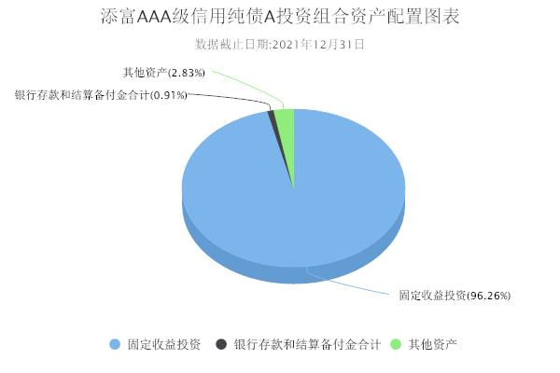

（三）自基金合同生效以来基金每年的净值增长率及与同期业绩比较基准的比较图
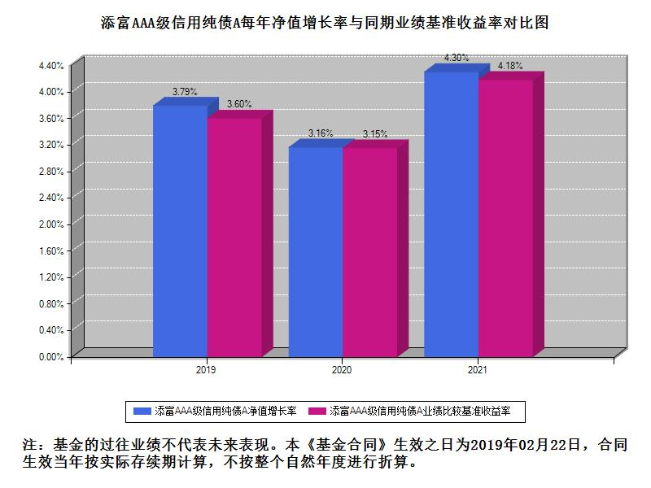
三、投资本基金涉及的费用
（一）基金销售相关费用
以下费用在申购/赎回基金过程中收取：

费用类型 | 份额（S）或金额（M）/持有期限（N） | 费率/收费方式 | 备注
申购费（前收费） | M≥0万元 | 500元/笔 | 养老金客户
 | 0万元≤M<100万元 | 0.60% | 非养老金客户
 | 100万元≤M<500万元 | 0.40% | 非养老金客户
 | M≥500万元 | 1000元/笔 | 非养老金客户
赎回费 | 0天≤N<7天 | 1.50%
 | 7天≤N<30天 | 0.10%
 | N≥30天 | 0.00%

注：本基金已成立，投资本基金不涉及认购费。
（二）基金运作相关费用
以下费用将从基金资产中扣除：

费用类别 | 年费率 | 收费方式
管理费 | 0.30% | -
托管费 | 0.10% | -
销售服务费 | - | -
其他费用 | - | 《基金合同》生效后与基金相关的信息披露费用/会计师费/律师费/诉讼费/仲裁费、基金份额持有人大会费用、基金的证券/期货交易费用、基金的银行汇划费用/账户开户费用/账户维护费用等费用。

注：本基金费用的计算方法和支付方式详见本基金的《招募说明书》。本基金交易证券、基金等产生的费用和税负，按实际发生额从基金资产扣除。
四、风险揭示与重要提示
（一）风险揭示
本基金不提供任何保证。投资者可能损失投资本金。投资有风险，投资者购买基金时应认真阅读本基金的《招募说明书》等销售文件。本基金的风险包括：市场风险、管理风险、流动性风险、本基金法律文件风险收益特征表述与销售机构基金风险评价可能不一致的风险、特有风险、操作或技术风险、合规性风险及其它风险。其中特有风险具体如下：
1、国债期货投资风险：国债期货的投资可能面临市场风险、基差风险、流动性风险。2、资产支持证券投资风险：资产支持证券在国内市场尚处发展初期，具有低流动性、高收益的特征，并存在一定的投资风险。3、启用侧袋机制的风险。
（二）重要提示
中国证监会对本基金募集的注册，并不表明其对本基金的价值和收益作出实质性判断或保证，也不表明投资于本基金没有风险。
基金管理人依照恪尽职守、诚实信用、谨慎勤勉的原则管理和运用基金财产，但不保证基金一定盈利，也不保证最低收益。
基金投资者自依基金合同取得基金份额，即成为基金份额持有人和基金合同的当事人。
本基金的争议解决处理方式为仲裁。具体仲裁机构和仲裁地点详见本基金合同的具体约定。
基金产品资料概要信息发生重大变更的，基金管理人将在三个工作日内更新，其他信息发生变更的，基金管理人每年更新一次。因此，本文件内容相比基金的实际情况可能存在一定的滞后，如需及时、准确获取基金的相关信息，敬请同时关注基金管理人发布的相关临时公告等。
五、其他资料查询方式
以下资料详见基金管理人网站：www.99fund.com、电话：400-888-9918
1. 基金合同、托管协议、招募说明书
2. 定期报告，包括基金季度报告、中期报告和年度报告
3. 基金份额净值
4. 基金销售机构及联系方式
5. 其他重要资料
六、其他情况说明
本次基金产品资料概要更新主要涉及申购费调整事项。

